PROTEGIX

Segurança Digital no Uso da Internet

Relatório de Devolutiva para a Comunidade

Projeto de Extensão Universitária
Universidade Iguaçu (UNIG) – Curso de Ciência da Computação

Matheus Britto | Mikaella Teixeira | Robson Durães | Salatiel Muzi

Rio de Janeiro, 2026

Resumo
Você já parou para pensar em como usa a internet no dia a dia? Será que seus hábitos digitais estão te protegendo ou te colocando em risco?
Este relatório apresenta os principais resultados de uma pesquisa realizada com mais de 100 pessoas sobre segurança digital, usando um formulário on-line e também coletas de dados na ação UNIG Portas Abertas. O objetivo é simples: entender como as pessoas usam a internet, quais cuidados tomam (ou deixam de tomar) e quais são os maiores perigos do mundo online.
A boa notícia é que a maioria das pessoas já se preocupa com sua segurança. A má notícia é que muitos ainda não sabem como se proteger direito — e 35% das pessoas entrevistadas já caíram em algum tipo de golpe na internet.
Este documento foi escrito em linguagem simples, para que qualquer pessoa possa entender os riscos e aprender a se proteger melhor.

1. Quem Participou da Pesquisa?
A pesquisa contou com mais de 100 pessoas de diferentes idades e formações. A maioria está na faixa dos 25 aos 34 anos (34%), seguida por quem tem entre 18 e 24 anos (28%). Também participaram pessoas mais experientes: 23% têm 45 anos ou mais.
Quanto à escolaridade, a maioria possui ensino médio completo (34%) ou está cursando o ensino superior (32%). Outras 24% já terminaram a faculdade. Isso mostra que o público entrevistado é, em geral, familiarizado com tecnologia — o que torna ainda mais preocupantes alguns hábitos inseguros encontrados.
Um dado curioso: quase todo mundo (94%) passa mais de 3 horas por dia conectado à internet. Metade das pessoas (62%) fica online por mais de 6 horas diárias ou "o tempo todo". E o celular é o rei: 88% das pessoas usam o smartphone como principal ferramenta de acesso à internet.
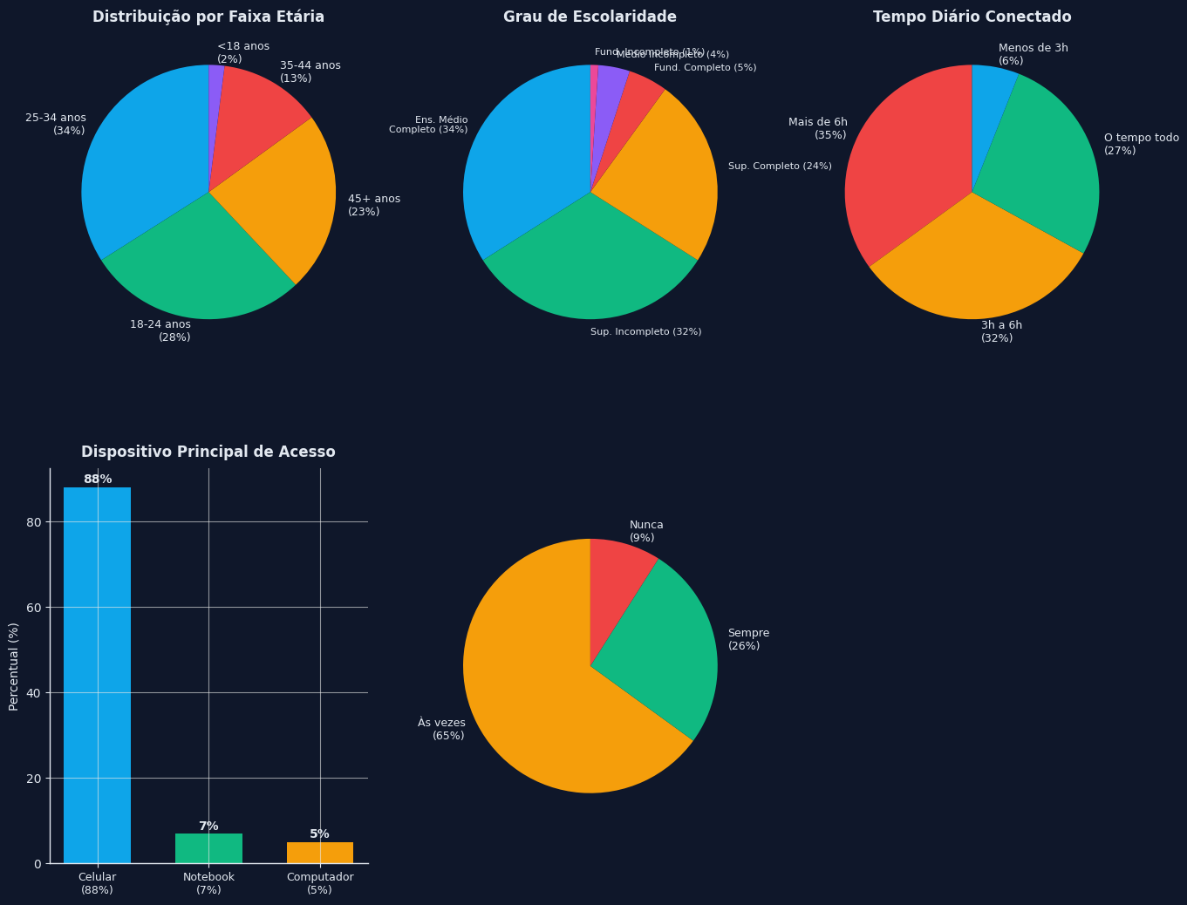
Figura 1 – Perfil dos participantes: idade, escolaridade e tempo de conexão

2. Como as Pessoas Cuidam da Segurança Digital?
A pesquisa investigou cinco hábitos básicos de segurança digital. Veja como as pessoas se saíram em cada um deles:
SENHAS DIFERENTES PARA CADA SERVIÇO
Apenas 26% das pessoas usam senhas diferentes sempre. A maioria (65%) faz isso só às vezes, e 9% nunca mudam as senhas entre serviços. Isso é perigoso: se um site for invadido e sua senha vazar, os criminosos podem usar a mesma senha para entrar em suas outras contas.
AUTENTICAÇÃO EM DOIS FATORES (2FA)
O 2FA é aquela verificação extra que pede um código no seu celular além da senha. É uma das melhores proteções disponíveis. Ainda assim, apenas 36% usam em todas as contas. Outros 33% usam só em algumas, 21% não usam e 10% nem sabem o que é.
ATUALIZAÇÃO DE APPS E SISTEMAS
Aqui o resultado foi melhor: 57% das pessoas sempre atualizam seus celulares e computadores. Atualizações corrigem falhas de segurança, então esse é um hábito muito importante.
VERIFICAÇÃO DE SITES ANTES DE DIGITAR DADOS
Antes de colocar seus dados em um site, você verifica se ele é seguro? 49% das pessoas fazem isso sempre, 39% às vezes, mas 12% nunca verificam. Sites falsos podem roubar seus dados sem você perceber.
QUEM JÁ CAIU EM GOLPES?
O resultado mais preocupante: 35% das pessoas já foram vítimas de golpes digitais, como links falsos, phishing e fraudes. Outros 8% não têm certeza. Isso significa que mais de 1 em cada 3 pessoas já perdeu dinheiro, teve dados roubados ou passou por algum tipo de problema por causa de um golpe online.

Hábito de Segurança | % que faz direito | Situação
Usa senhas diferentes | 26% | Precisa melhorar
Usa 2FA em todas as contas | 36% | Precisa melhorar
Atualiza dispositivos sempre | 57% | Bom, mas pode melhorar
Verifica segurança de sites | 49% | Precisa melhorar
Nunca caiu em golpes | 57% | 35% já foram vítimas

Figura 2 – Higiene digital: senhas, autenticação, golpes e atualizações
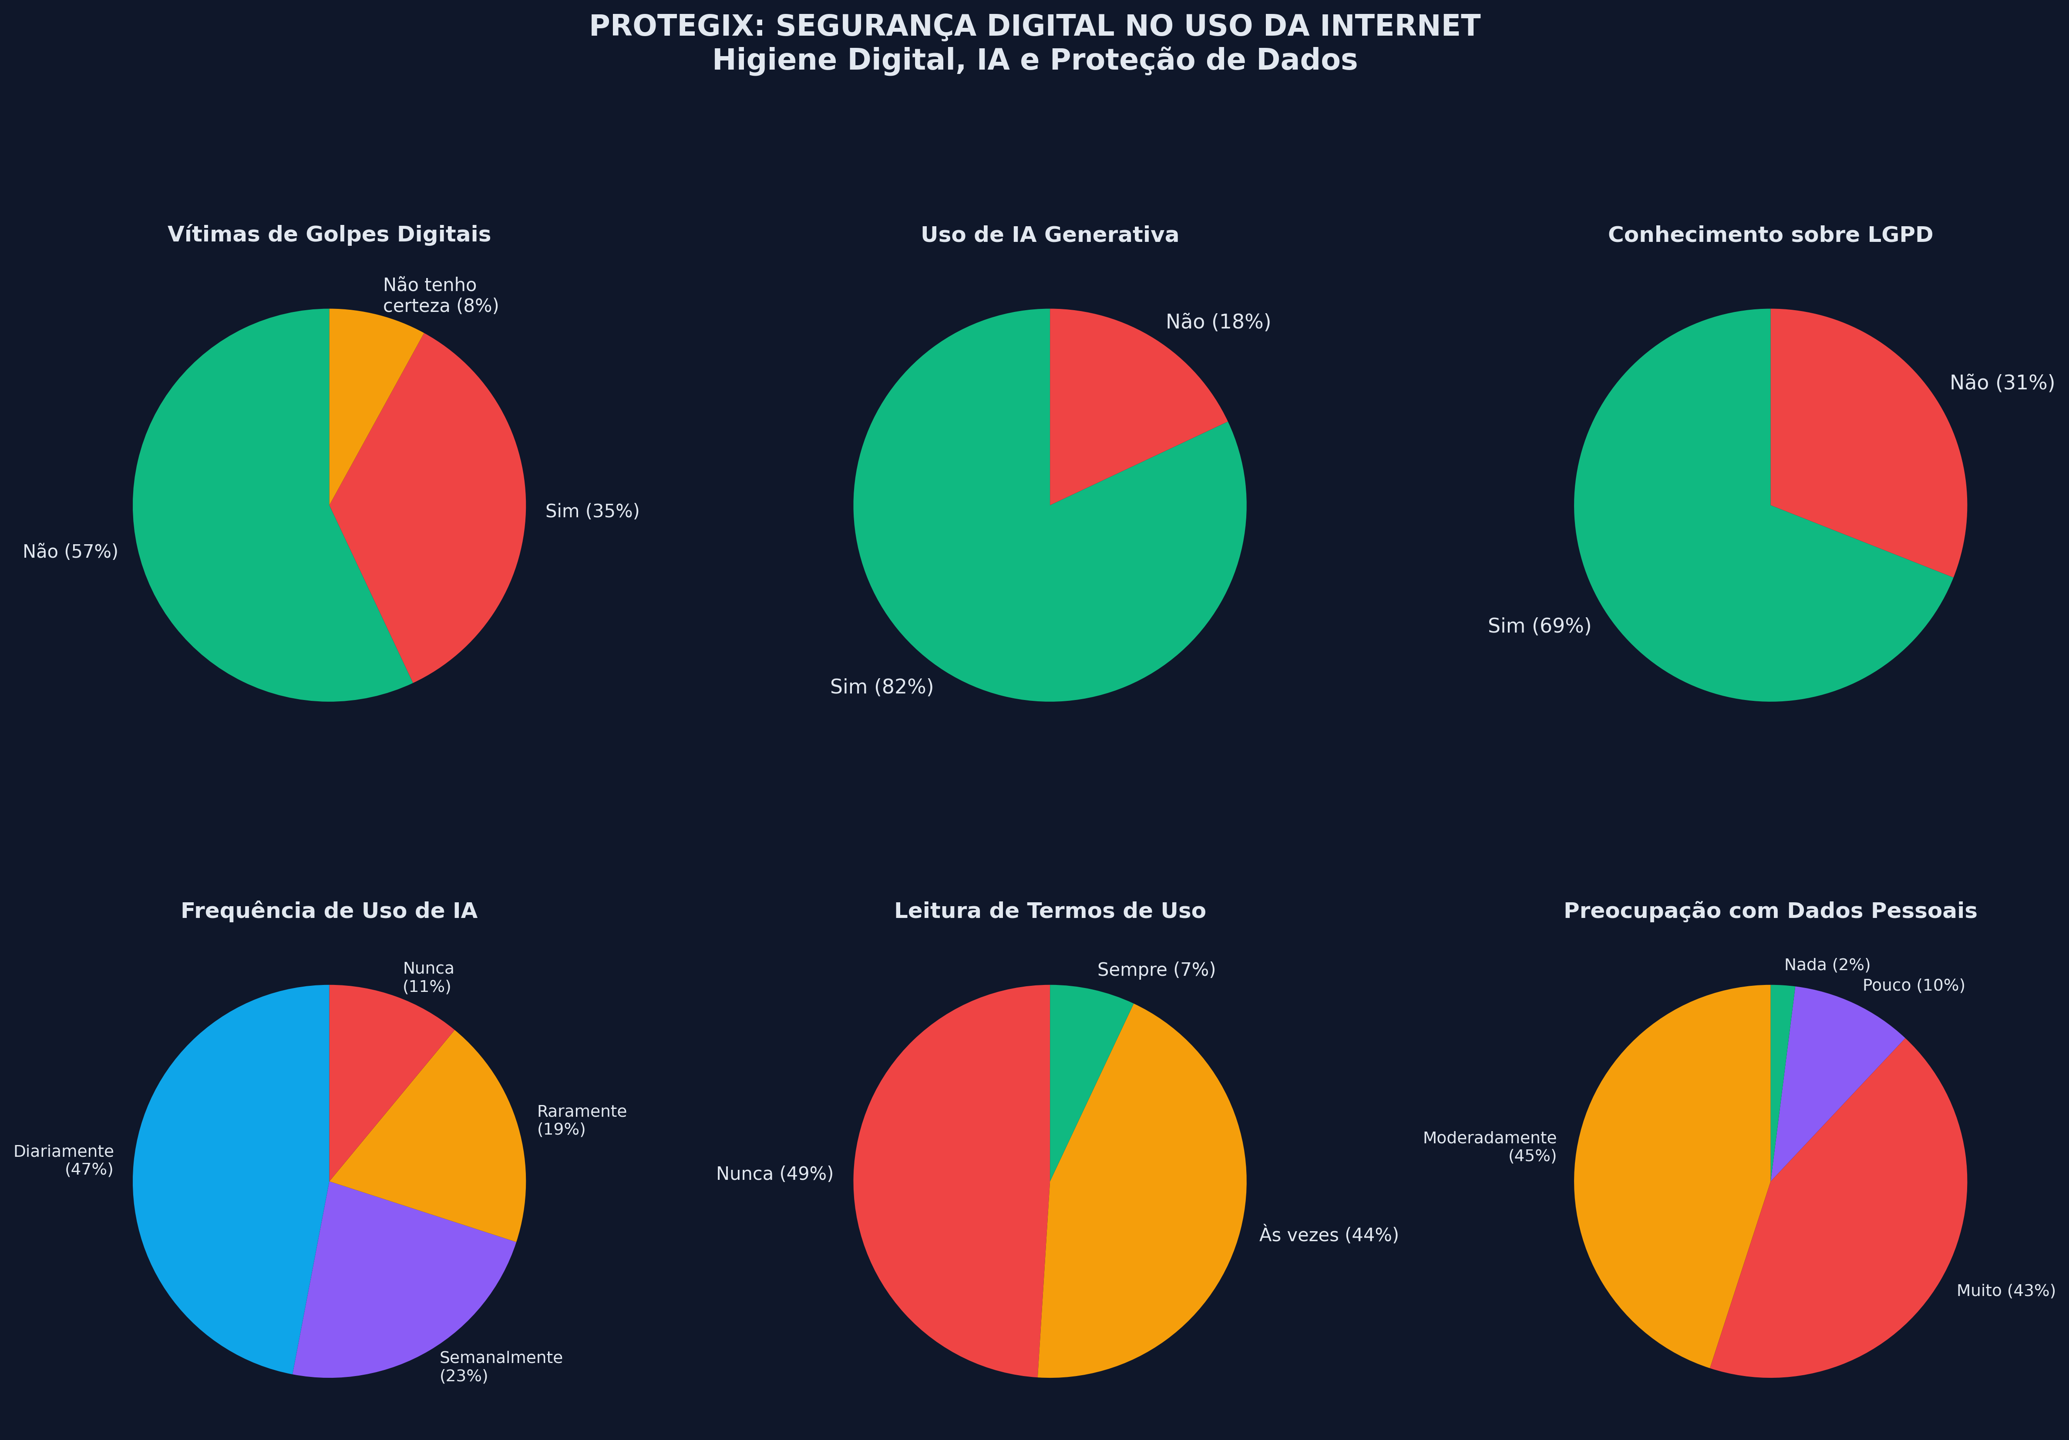

3. Onde as Pessoas Se Sentem Mais e Menos Seguras?
As pessoas foram perguntadas sobre o quanto se sentem seguras usando diferentes serviços na internet. Os resultados mostram que a confiança varia muito dependendo do tipo de plataforma:
APLICATIVOS DE BANCO — O MAIS CONFIÁVEL
Com média de 62,8% de confiança, os apps bancários são onde as pessoas mais se sentem protegidas. Isso provavelmente acontece porque os bancos investem pesado em segurança, usam biometria, tokens e outras camadas de proteção que dão mais tranquilidade.
E-MAIL — SEGUNDO LUGAR
O e-mail teve 53,4% de confiança. Apesar de ser um dos principais vetores de ataques (muitos golpes chegam por e-mail), as pessoas ainda se sentem relativamente seguras.
REDES SOCIAIS — NA MÉDIA
As redes sociais tiveram 46,2% de confiança. Não é muito nem pouco — fica no meio do caminho. Talvez as pessoas saibam que existem riscos, mas continuam usando porque são parte essencial da vida social e profissional.
NAVEGAÇÃO EM SITES COMUNS — O MENOS CONFIÁVEL
A navegação em sites comuns teve apenas 44,3% de confiança. Isso faz sentido: na internet aberta, você nunca sabe exatamente quem está do outro lado. Sites falsos, anúncios maliciosos e pop-ups enganosos são comuns.
COMPRAS ONLINE — ESTÁ BEM PREOCUPANTE
As compras online tiveram 44,9% de confiança, quase empacadas com a navegação geral. Mesmo com o crescimento do e-commerce, muitas pessoas ainda têm receio de colocar dados de cartão em sites desconhecidos.
O que isso nos diz? As pessoas confiam mais em ambientes controlados (como bancos) e menos em espaços abertos (como a navegação geral). Mas o problema é que passamos a maior parte do tempo justamente nesses espaços abertos.
Figura 3 – Quão seguro você se sente? Nível médio de confiança em cada serviço
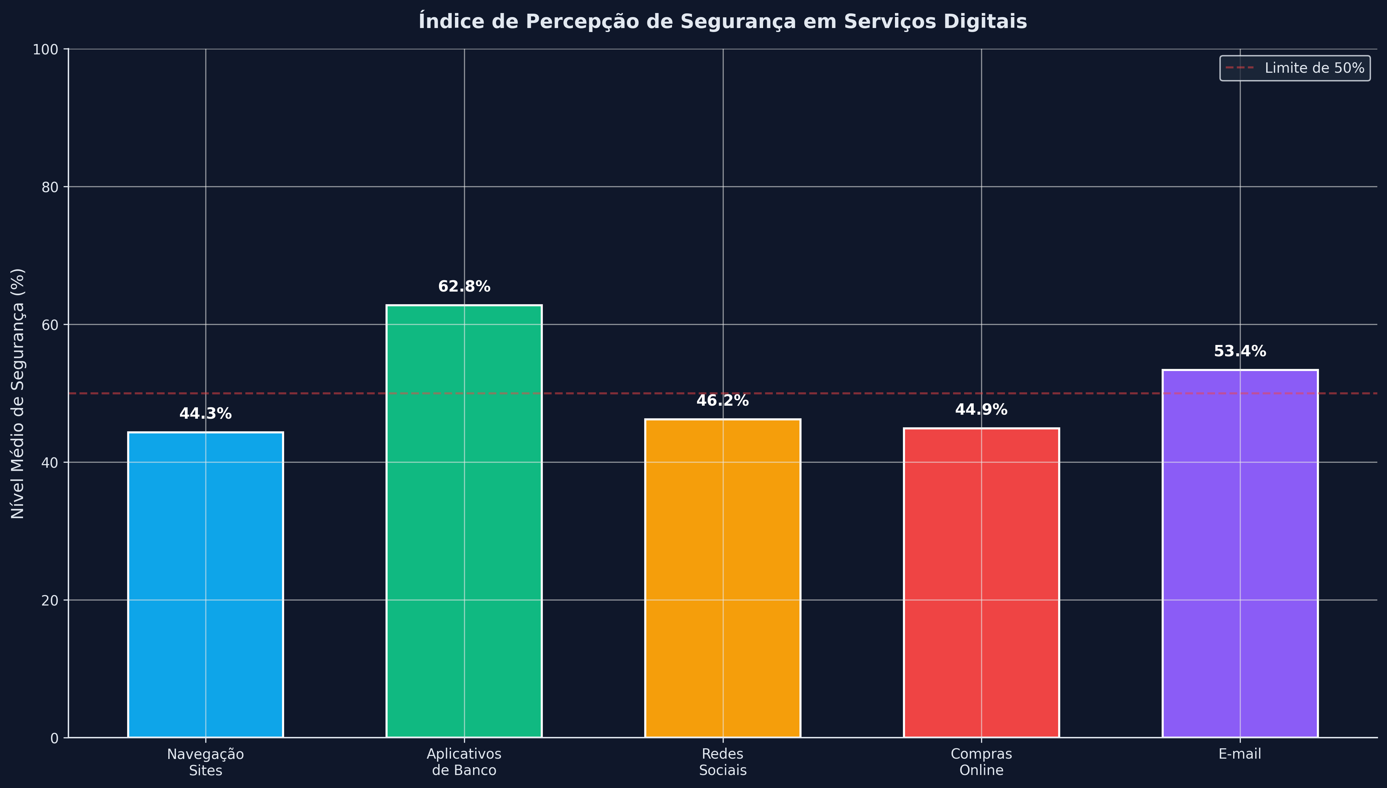

4. Inteligência Artificial: Uso Massivo, Verificação Baixa
A inteligência artificial generativa (como o ChatGPT) chegou para ficar. A pesquisa mostrou que 82% das pessoas já usam essas ferramentas, e quase metade (47%) usa todos os dias. As principais finalidades são: uso geral (38%), estudos (23%), trabalho (19%) e curiosidade (9%).
Mas aqui está o problema: as pessoas não verificam o que a IA diz.
Quando perguntamos se confiam nas respostas da IA, a maioria (65%) disse que confia "só um pouco". Apenas 13% confiam muito, e 7% não confiam de jeito nenhum. Isso mostra que as pessoas têm uma relação de uso pragmática, mas cautelosa.
A questão é: se você não confia muito, você verifica as informações antes de usar? A resposta foi preocupante:
• Sempre verifico: 32%
• Às vezes verifico: 47%
• Nunca verifico: 22%
Isso significa que 7 em cada 10 pessoas usam informações da IA sem checar se estão corretas. Em um mundo onde a desinformação se espalha rápido, isso é um risco sério. A IA pode "alucinar" — inventar fatos, criar referências falsas ou dar conselhos errados. Se você usar essas informações sem verificar, pode tomar decisões ruins, espalhar notícias falsas ou até colocar sua segurança em risco.
DICA IMPORTANTE: Sempre que a IA der uma informação importante, confirme em outras fontes. Use sites confiáveis, livros ou especialistas para ter certeza de que o que você leu está correto.

5. Você Conhece Seus Direitos de Privacidade?
A LGPD (Lei Geral de Proteção de Dados) é a lei que protege suas informações pessoais no Brasil. Ela diz que empresas precisam pedir permissão para usar seus dados, explicar como vão usá-los e permitir que você peça para ver, corrigir ou apagar essas informações.
A pesquisa mostrou que 69% das pessoas já ouviram falar da LGPD. Parece bom, né? Mas quando perguntamos o nível de conhecimento sobre proteção de dados, o cenário mudou:
• Conhecimento alto: 5%
• Conhecimento médio: 42%
• Conhecimento baixo: 41%
• Nenhum conhecimento: 12%
Ou seja, mais da metade das pessoas (53%) têm pouca ou nenhuma noção de como proteger seus dados. Conhecer o nome da lei não é o mesmo que saber usar seus direitos.
E tem mais: quando perguntamos se as pessoas leem os termos de uso e políticas de privacidade dos sites, o resultado foi alarmante:
• Nunca leio: 49%
• Às vezes leio: 44%
• Sempre leio: 7%
Quase metade das pessoas nunca leem esses documentos. O problema é que, ao clicar em "Aceito", você está assinando um contrato que pode permitir que a empresa use seus dados de formas que você não imaginava.
MAS TEM UMA BOA NOTÍCIA: as pessoas estão preocupadas. 89% dizem se preocupar moderadamente ou muito com o uso de seus dados pessoais. E 82% já evitaram usar algum serviço por medo de que seus dados fossem mal utilizados. Isso mostra que a consciência sobre privacidade está crescendo — agora falta transformar essa preocupação em ação.

6. O Que as Pessoas Mais Temem na Internet?
A pesquisa deixou uma pergunta aberta no final: "Na sua opinião, qual é o maior risco do uso da tecnologia atualmente?" 61 pessoas responderam, e as respostas foram reveladoras.
Os cinco temas mais citados foram:
GOLPES E FRAUDES (68% das respostas)
A palavra mais repetida foi "golpes". As pessoas citaram phishing, clonagem de dados, fraudes bancárias e roubo de identidade. Uma pessoa escreveu: "O maior risco é cair em golpes. É necessário desconfiar de tudo e todos os links que chegam."
VAZAMENTO E EXPOSIÇÃO DE DADOS (52% das respostas)
Muita gente teme perder o controle sobre suas informações pessoais. Frases como "vazamento de dados", "exposição da nossa privacidade" e "captação de informações sem consentimento" apareceram com frequência. Uma participante resumiu: "Sinto que não temos proteção dos nossos dados e que estamos completamente expostos."
DESINFORMAÇÃO E MANIPULAÇÃO (31% das respostas)
Com o avanço da IA, as pessoas estão preocupadas com fake news, deepfakes e manipulação de informações. Uma resposta chamou atenção: "Quando não podemos mais confiar no que vemos ou ouvimos (vídeos, áudios, textos e IA), a base da confiança social e das instituições democráticas começa a ruir."
DEPENDÊNCIA E IMPACTOS NA SAÚDE (18% das respostas)
Algumas pessoas mencionaram o vício em tecnologia, a dificuldade de manter a atenção e os impactos na saúde mental. "O uso excessivo também contribui para aumento de casos de ansiedade", escreveu uma participante.
FALTA DE CONHECIMENTO (15% das respostas)
Curiosamente, muitos reconheceram que o próprio desconhecimento é um risco. "A falta de conhecimento do próprios usuários" e "A ausência de verificar tudo que vê na Internet" foram respostas recorrentes.
O que une todos esses temas? A percepção de que a tecnologia é uma ferramenta poderosa, mas que exige cuidado, conhecimento e vigilância constante.

7. Recomendações Práticas para se Proteger na Internet
Baseado em tudo o que descobrimos na pesquisa, preparamos 10 dicas práticas e simples para você ficar mais seguro no mundo digital:
USE SENHAS DIFERENTES PARA CADA CONTA
Não repita a mesma senha em vários sites. Se um for invadido, os outros continuam protegidos. Use um gerenciador de senhas (como o Google Password Manager, Bitwarden ou 1Password) para não precisar decorar tudo.
ATIVE A AUTENTICAÇÃO EM DOIS FATORES (2FA)
Sempre que possível, ative o 2FA. É aquela verificação extra que manda um código para seu celular. Mesmo que alguém descubra sua senha, não conseguirá entrar sem o código.
MANTENHA SEU CELULAR E COMPUTADOR ATUALIZADOS
As atualizações não são só para novos recursos — elas corrigem falhas de segurança. Ative as atualizações automáticas e não deixe para depois.
VERIFIQUE SE O SITE É SEGURO ANTES DE DIGITAR DADOS
Olhe se o endereço começa com "https://" (o "s" é de seguro) e se tem um cadeado ao lado do endereço. Desconfie de sites com erros de português, preços muito baixos ou que pedem dados desnecessários.
DESCONFIE DE LINKS E ANEXOS SUSPEITOS
Se receber um e-mail, mensagem ou WhatsApp com link estranho, não clique. Ligue para a pessoa ou empresa para confirmar. Golpistas usam urgência e medo para fazer você agir sem pensar.
LEIA OS TERMOS DE USO (PELO MENOS OS PRINCIPAIS)
Não precisa ler tudo, mas procure as seções sobre "dados pessoais", "compartilhamento" e "cookies". Se algo parecer estranho, pesquise antes de aceitar.
VERIFIQUE AS INFORMAÇÕES DA INTELIGÊNCIA ARTIFICIAL
A IA é uma ferramenta incrível, mas pode errar. Sempre confirme informações importantes em outras fontes confiáveis antes de usar ou compartilhar.
CUIDADO COM O QUE COMPARTILHA NAS REDES SOCIAIS
Evite postar dados pessoais como endereço completo, número de documentos, viagens em tempo real ou informações que possam ser usadas para responder perguntas de segurança.
FAÇA BACKUP DOS SEUS DADOS IMPORTANTES
Guarde fotos, documentos e arquivos importantes em mais de um lugar (nuvem + HD externo, por exemplo). Se seu celular for roubado ou infectado por vírus, você não perde tudo.
DENUNCIE GOLPES E CRIMES DIGITAIS
Se você cair em um golpe, denuncie. No Brasil, você pode registrar queixa na Delegacia Eletrônica do seu estado ou no site do Consumidor.gov. Sua denúncia pode impedir que outras pessoas sejam vítimas.
LEMBRE-SE: Segurança digital não é sobre parar de usar a internet. É sobre usar com consciência, conhecimento e cuidado.

8. Como Este Projeto Ajuda a Construir um Mundo Melhor?
O Projeto Protegix não é apenas uma pesquisa acadêmica. Ele é uma ação de extensão universitária, o que significa que a universidade está usando seu conhecimento para ajudar a comunidade. E para garantir que nosso trabalho tenha impacto real, alinhamos o projeto com três objetivos globais de desenvolvimento sustentável da ONU:
ODS 4 — Educação de Qualidade
Queremos que todas as pessoas tenham acesso a conhecimentos sobre segurança digital, independentemente da idade ou escolaridade. Nosso site informativo e as oficinas que planejamos são formas de levar essa educação para quem mais precisa.
ODS 9 — Inovação e Infraestrutura
Ao mapear a qualidade da internet e educar sobre o uso responsável de tecnologias emergentes (como a IA), contribuímos para que a inovação tecnológica seja inclusiva e segura para todos.
ODS 16 — Paz e Instituições Eficazes
Ao combater golpes, fraudes e violações de privacidade, fortalecemos a confiança nas instituições e na sociedade digital. Uma internet mais segura é uma sociedade mais justa.
A universidade tem o dever de compartilhar conhecimento. O Projeto Protegix é nossa forma de cumprir essa missão.

9. Considerações Finais
A internet transformou nossas vidas de formas incríveis. Hoje conseguimos estudar, trabalhar, nos relacionar, fazer compras e acessar serviços públicos sem sair de casa. Mas essa conveniência vem com responsabilidades.
A pesquisa Protegix mostrou que, embora a maioria das pessoas se preocupe com segurança digital, muitos ainda não têm os hábitos necessários para se proteger efetivamente. Senhas repetidas, falta de 2FA, desconfiança generalizada e o uso crescente de IA sem verificação são desafios que precisam ser enfrentados com educação, tecnologia e políticas públicas.
O mais importante é que a mudança começa com cada um de nós. Pequenas atitudes — como usar senhas diferentes, ativar o 2FA, verificar sites antes de digitar dados e desconfiar de links estranhos — fazem uma enorme diferença na sua proteção digital.

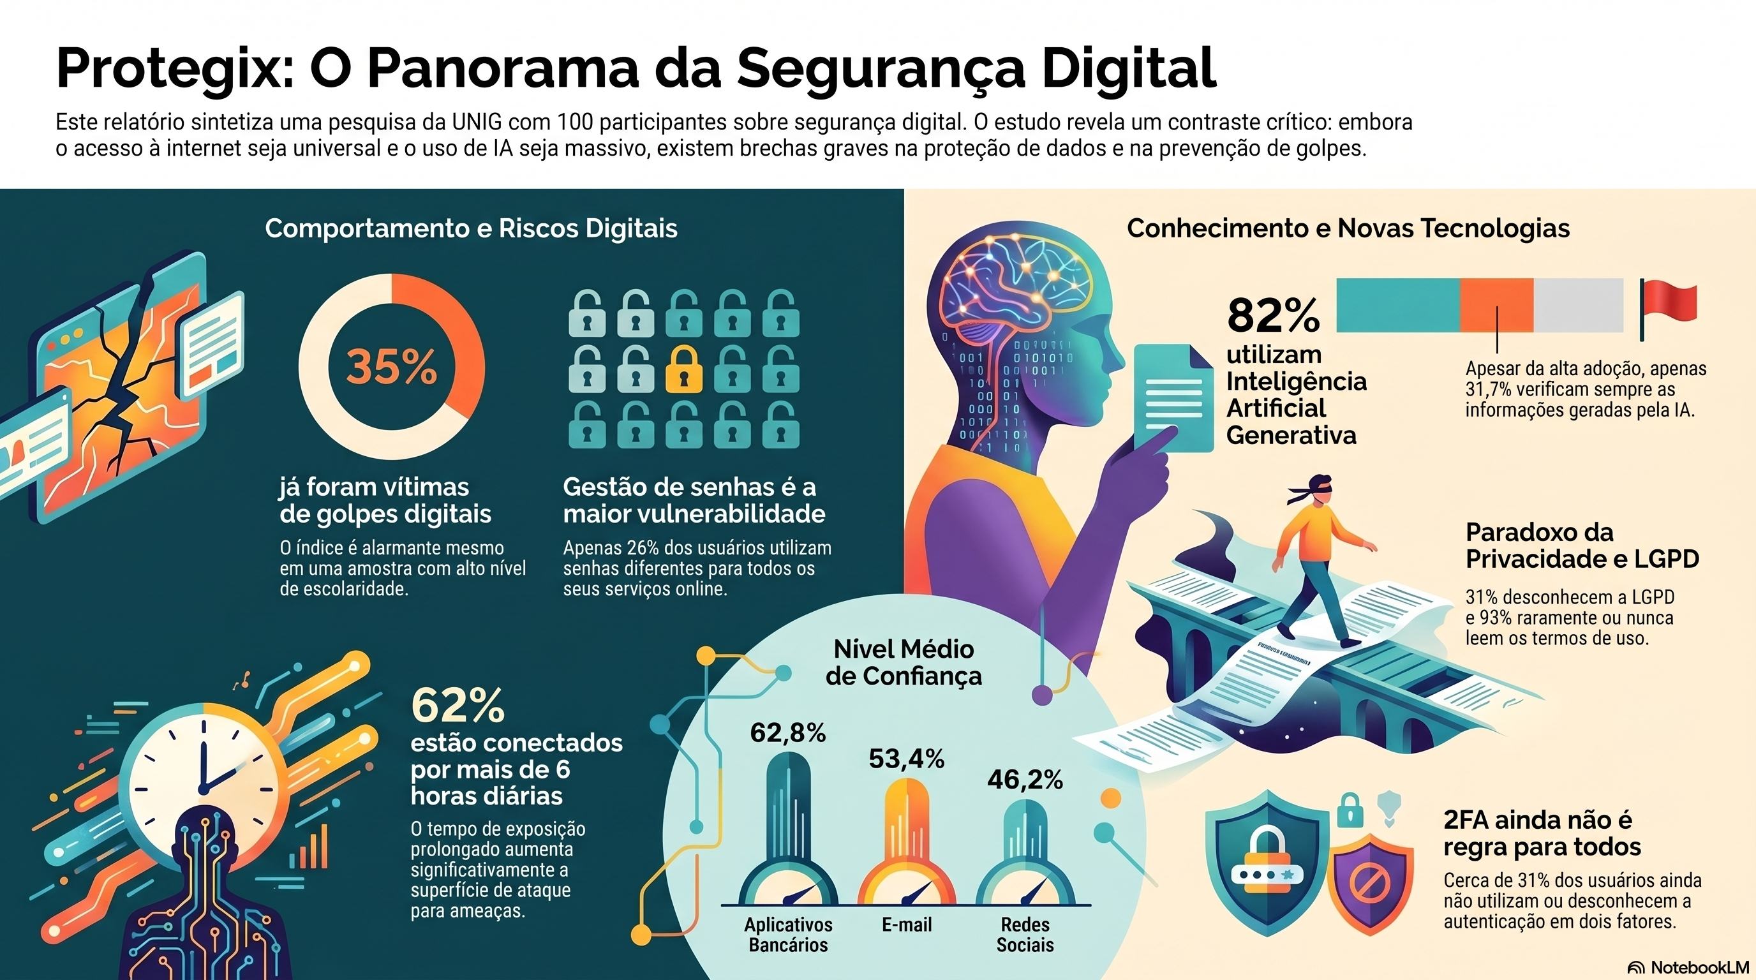
Infográfico Visual

